**教师提前考试申请操作流程**

**第一步：登录。新教务系统网址http://jiaowu.cswu.cn/或学校首页一站式进入新教务系统。在新教务系统首页，依次点击“考务成绩-考试事务-随堂考试申请”，如图1-2所示：**

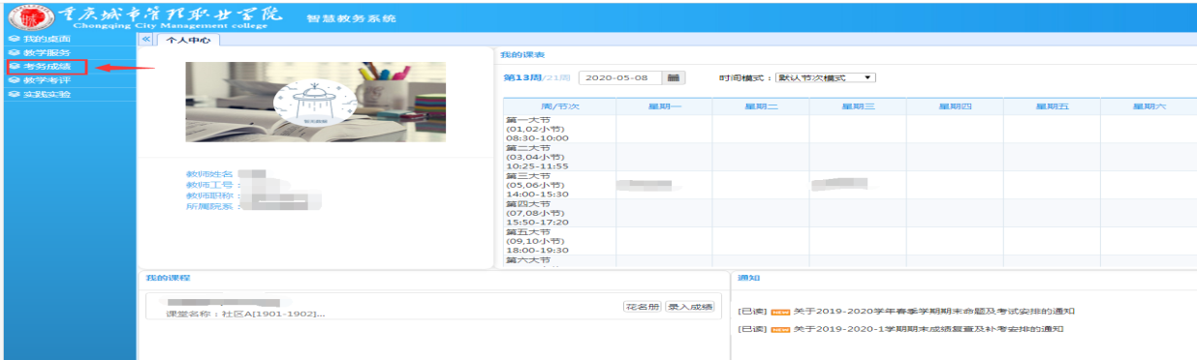

**图1**

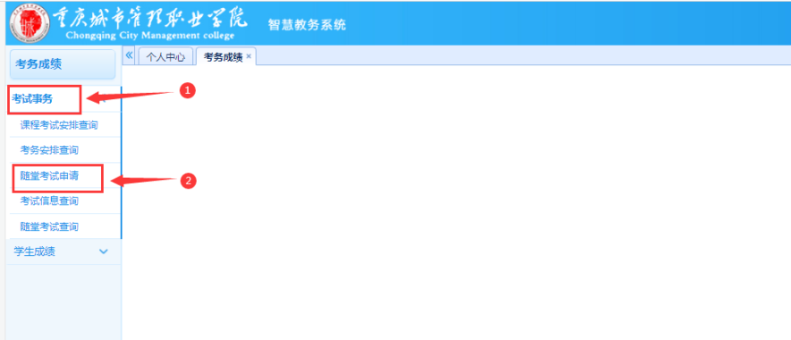

**图2**

**第二步：选择申请课程。在随堂考试申请界面，勾选需要申请的课程并点击“申请”，如图3所示：**

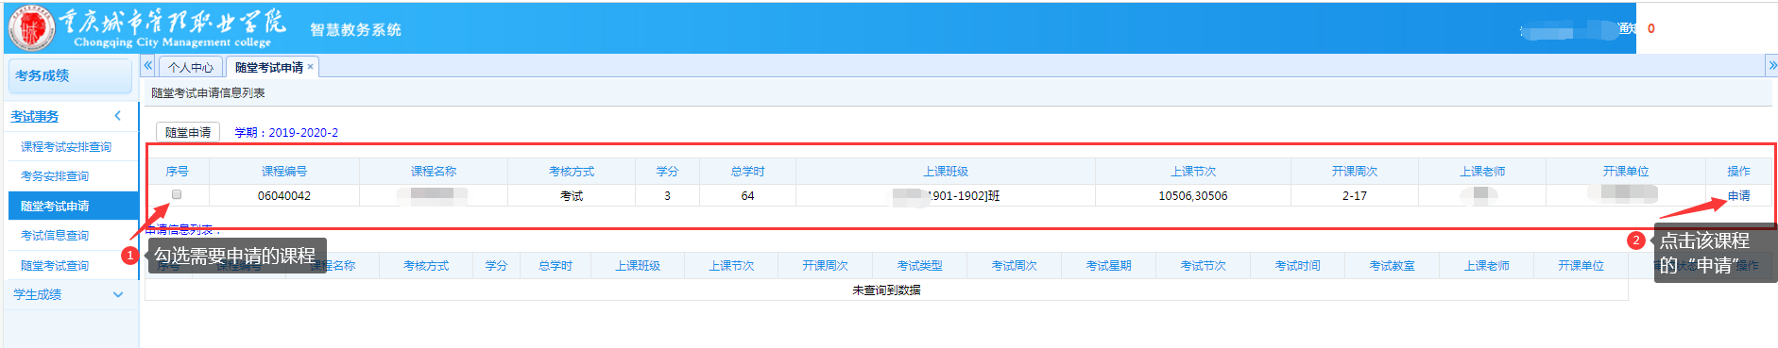

**图3**

**第三步：进行申请的具体内容填写。按下图4-5中操作步骤依次进行操作，最后点击送审，本次申请完成。**

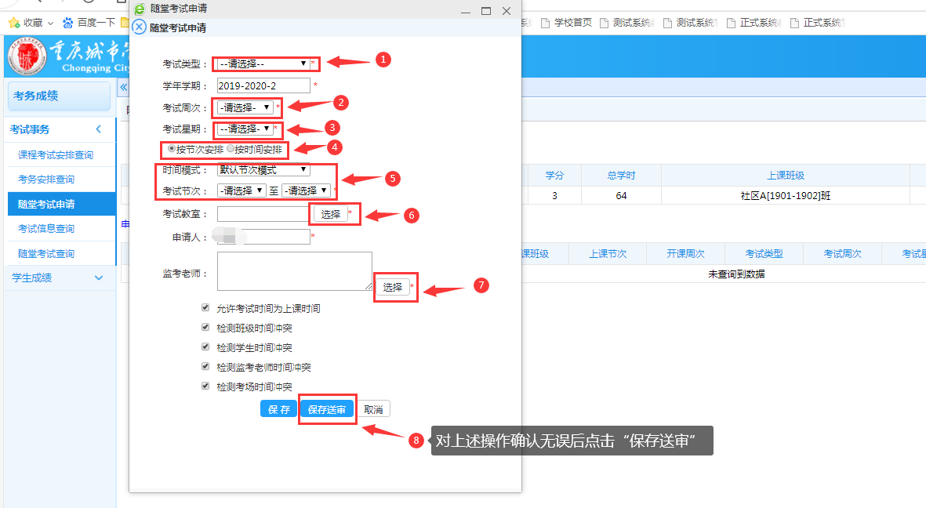

**图4**

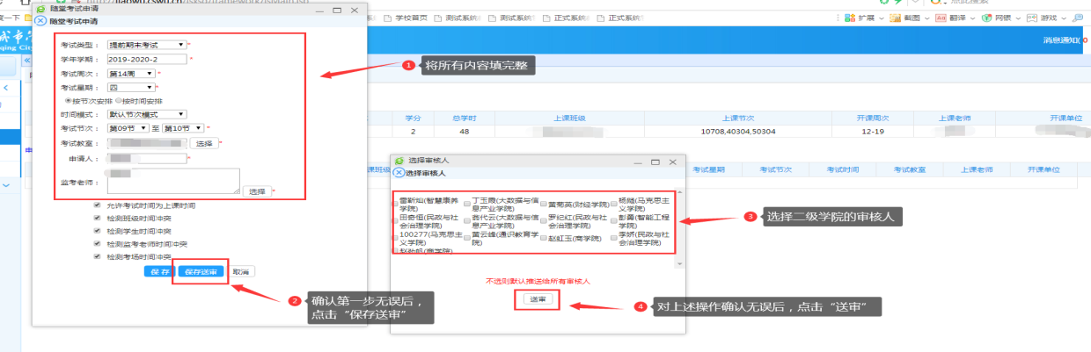

**图5**